שיעור 1
Slide 3

Kerberos – Authentication over untrusted networks
קרברוס - אימות המשתמש שרת X directory 500 active
תקן כיצד מנהלים אובייקטים? יחידות אבטחה, יחידות ארגוניות, קבוצות הפצה
דיוור
ניהול מבנה מטריציוני של ארגון. האגפים השונים - הם יחידה ארגונית. כך מייצרים היררכיה אירגונית. יודעים איפה כל דבר
מה הקשר לקריפטוגרפיה ? - directory active מעבר לחלוקה לאגפים, הוא נותן מענה נוסף - הוא מנהל לנו את תהליך האימות של המשתמש. רץ פרוטוקול קרברוס מאחורי הקלעים פותח ע"י MIT והוא חינמי, מיקרוסופט אימצו אותו אליהם. וכך כל השוק. מהות הפרוטוקול הוא יכולת לתת תשתית
באמצעותה אנשים יוכלו לבצע לוגין למערכת על תווך שהוא חשוף מלוכלך. kdc - באמצעות טיקטים, דומה לטיסות לחו"ל - כרטיס טיסה שמציגים לנציג הרלוונטי והוא מאמתת שהגענו למקום הנכון וכך זה
נעשה בפרוטוקול הזה. tgs - מייצר טיקטים. תהליך של זיהוי האובייקט, בדיקת סיסמה אוטנטיקציה- השוואה מול המאגרים שהדומיין מחזיק - סוג של האשינג, ההזדהות נעשית פעם אחת, מה שמקשה על מישהו לרכוב לי על היוזר, וגם מוריד את כל העניינים של יוזרים ששוכחים סיסמאות.
ללא ההצפנה, קרברוס לא היה עובד.

Full disk encryption – Open source and proprietary solutions
הצפנה על הדיסק. מצפין את כל הביטים בכונן, ולמי שאין המפתח לא יכול לגשת למידע. כך שגם אם מאבדים את הכונן, לא נורא. המידע יחסית מאובטח - חשוב, זה עלול להגיע לפגיעה חמורה
בארגון.

28/07 – שיעור 2
Digital Signatures - Authentication and integrity
חתימה דיגיטלית של מידע
כיצד אפשר לדעת שהמידע הגיע מהיכן שאני חושב? איך אפשר לסמוך על המידע?
How do we know that the person that is sending the data is who he is
Authenticity, Integrity, nonrepudiation – refers to a situation where a statement's author cannot successfully dispute its authorship or the validity of an associated contract
uses: mail, bank,

SSL - deprecated, nowadays TLS
לתת תווך מוצפן, הפרוטוקול המתקדם היום הוא tls
יכולת של הצפנה על פרוטוקולים שהוא לא ברמת החומרה, גם על פרוטוקולים שהם לאו דווקא מוצפנים.

Secure Sockets Layer / Transport Layer Security
How to send data over networks in a Security way

Hashing – Integrity and credibility MD 5, SHA,RIPMD
hashing - הצפנה חד כיוונית. - ערך חד חד ערכי
הצפנה בלי היכולת לחזור חזרה.
Gives an Id to a file

Slide 4
יש שאלות על זה !
Cryptography |  | קריפטוגרפיה - השימוש בשיטות וכלי הצפנה
The combined study of cryptography and cryptanalysis | Cryptology - the crypto world | לימוד על הצפנה ופענוח צפנים ריפט-אנליסטים - אנשים המחפשים חולשות בהצפנה בדרך כלל במפתח, שהוא הסוד
Analyzing cryptographic methods for weaknesses | Cryptanalysis – the r/d side math and checks
The process of transforming information to unreadable data by using special tools algorithm and key | Encryption | הצפנה - תהליך השימוש באלגוריתם ומפתח ליצירת מידע מוצפן שימוש במפתחות כדי לפענח את המידע המוצפן
The process of transforming unreadable data to information by using special tools algorithm and key | Decryption | כדי ליישם את זה חייבים  להשתמש בשני אלמנטים - אלגוריתם ומפתחות
The set of rules dictating how encryption and decryption to be performed | Algorithm – the math func that we use | אלגוריתם הוא מידע שהוא חשוף לציבור, נגיש לחלוטין so urce open
A parameter that defines how the algorithm will work | Key – not the key for the data it’s the way we use it as well | הסוד קיים במפתח key – באמצעותו מתבצעת האבטחה
Set of all possible keys in a defined characters domain | Key Space – the possible keys = 2^len of “key” | כל האופציות האפשריות של מפתח, במסגרת מה שנתון לי - space key  לדוג,' אם המפתח הוא של 32 ביט, האופציות הם לפי בסיס בינארי של מחשב - 2 בחזקת 32
Plain text = pt
Cipher text = ct

Slide 5

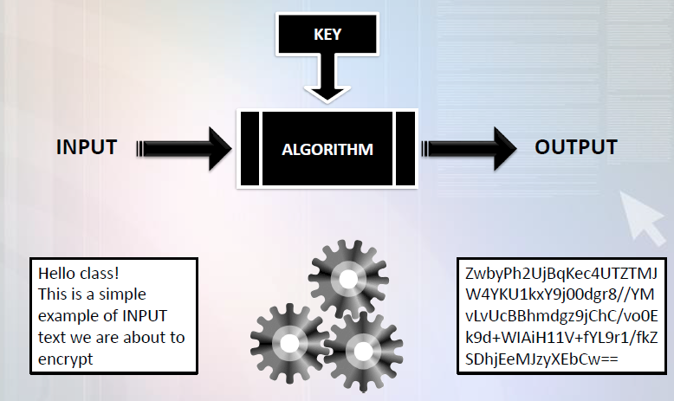
מרכיבי ההצפנה :
- input - plain text
- אלגוריתם - נוסחה מתמטית- לא יודע להצפין לבד ללא המפתח הסוד
- מפתח - סודי
- מידע מוצפן

Slide 6
Incident of Mary, Queen of Scots
"Bad encryption is WORSE than no encryption"
הצפנה גרועה היא גרועה מלהיות בלי הצפנה - כלל ברזל בהצפנה. חייב להישאר מעודכן לגבי צפנים מעודכנים חכמת ההמונים חייב להוסיף עוד מנגנוני הגנה על ההצפנה.

Two methods of encryptions
- Transposition – permutated
- Plaintext letters simply have their position changed - Ciphertext is just a permutated of plaintext
Slide 7

- שיטות הצפנה שמשתמשים בהם כמעט בכל מקום: טרנספוזיציה - ביצוע שינוי במיקום האותיות בטקסט
- בדוג' האלגוריתם: של הטרנספוזיציה הוא abc
- והמפתח - זה הטבלה והכתיבה בזיגזג עליה וירידה של 3
- סוג הצפנה זה נקרא זיגזג - cipher fence rail
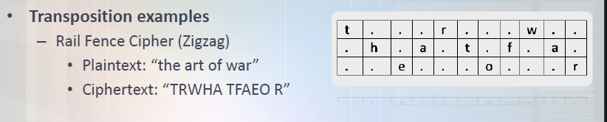
- סוג נוסף של טרנספוזיציה:
- צופן קולומונרי שימוש בעמודות להצפנת המידע-

הצפנה באמצעות עימוד - כמו מערך דו מימדי: מי שיודע את המפתח - כמה שורות ועמודות ליצור בטבלת הפענוח + סדר העימוד של העמודות עם האותיות יצליח לפענח את הטקסט המוצפן
“ TETEE FWKMT IIEYN HLHAO GLTBO TSESN HRRNS ESIEA"
עמודות הטבלה - הסדר בו צריך לעמד את טבלת הפענוח הוא הסוד והוא ממומש לפי סדר מספרים
שמוסכם מראש - בטבלה בשורה השנייה באדום אפשר כמובן לסבך את הקוד הזה עוד יותר אם אתה יוצר משפט ללא רווחים ואז צריך לסכם מראש כל כמה אותיות זו עמודה חדשה…

plain text - the fighters will strike the enemy base at noon
Ciphertext – TETEE FWKMT IIEYN HLHAO GLTBO TSESN HRRNS ESIEA
A | T | T | A | C | K | E | R
1 | 7 | 8 | 2 | 3 | 5 | 4 | 6
T | H | E | F | I | G | H | T
E | R | S | W | I | L | L | S
T | R | I | K | E | T | H | E
E | N | E | M | Y | B | A | S
E | S | A | T | N | O | O | N

שיעור שלישי
Slide 8

- Substitution
- Letters in plaintext are substituted with different letters according to a predefined key
- Different substitution methods exists
- Monoalphabetic – in the same language
מונו-אלפבתי - אלף בית אחד בדיד בשפה אחת ספציפית שעליו אני עובד ועושה כל מיני עיבודים כדי לייצר הצפנות. כמו צופן קיסר
  - Chaotic – out of order
- Polyalphabetic - using multiple substitution alphabets
פולי-אלפבתי - שימוש באלפבתים שונים באותו הצופן.
- Monoalphabetic substitution examples
- Caesers Cipher
- ROT 13
- ATBASH
- החלפה/שחלוף הזחה של האלף בית ולפי זה לייצר מפתח ייחודי שרק אתה השולח ומקבל המסר הנמען יודעים. כמו ,13rotצופן קיסר,
- atbash אות ראשונה א' מומרת ב-ת', ב' מומרת ב-ש', ג' מומרת ב-ר' וכו'.
- צופן קיסר - סיכם עם המקורבים אליו שחוקיות ההצפנה היא קפיצה כל x אותיות

slide 9

- Chaotic substitution example
- Plaintext is substituted according to a predefined alphabet.
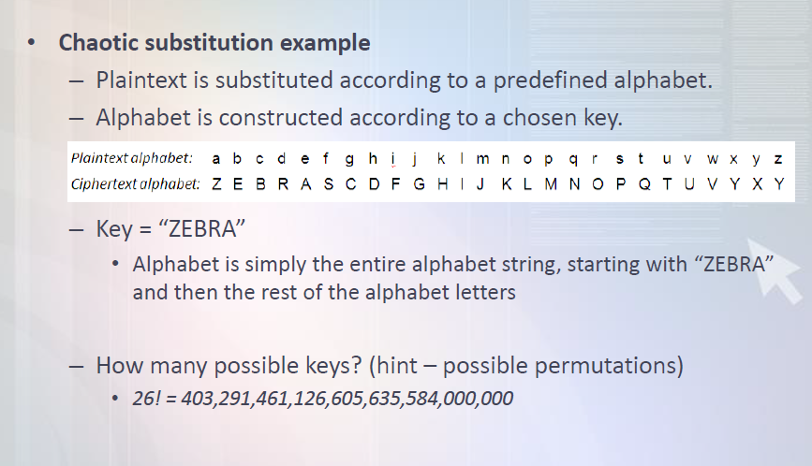
- Alphabet is constructed according to a chosen key.

במונואלפבתי: דוגמא להחלפה כאוטית substitution :chaotic מתחילים במילה כלשהי שבוחרים ושאר האלפבית ממשיך בצורה ישירה היינו לפי הסדר, לדוג:' אם מילת הקוד שלי היא אנגלית, האלף בית שלי להצפנה יהיה:

ש | ר | ק | צ | פ | ע | ס | מ | כ | ט | ח | ז | ו | ה | ד | ב | ת | י | ל | ג | נ | א

ז"א, רשומה המילה ''אנגלית'' וההמשך הוא פשוט לפי סדר האלפבית תוך דילוג על אותיות שהם כבר חלק מהמילה. בצופן מסוג זה אסור שהאותיות יחזרו על עצמם. היינו אי אפשר להשתמש במילה כמו אבא אחרת לא היה ברור איך לפענח את הצופן הזה

לפי כמות האותיות באלף בית בו אתה משתמש – מספר 26!
זה יוצר כמות שילובים מטורפת! - המורכב מאיזה 27 ספרות מדובר על space key ענקי! - היינו המון אפשרויות לאלף בית להצפנה מה שאומר שלא ריאלי לאדם לבדוק את כל האפשרויות הללו.

slide 10
- Cryptanalysis evolution
- How can we break a cryptosystem?
- Linguistic & statistical shortcuts
קריפטו-אנליסטים
המטרה של תוקפים היא לפענח את מפתח ההודעה ולא תוכן הודעה ספציפית כלשהו.
לפעמים תוקפים יצליחו לזהות טקסט מסוים ששלחתי, אבל זה לא אומר שהם ידעו מהו המפתח שלי.
ובזה יכול להתנחם המותקף. לכן בכלל לא את זה מחפשים התוקפים, הם מחפשים את שיטת ההצפנה.

שיטות פענוח מפתח - Bruteforce the key
.1 force -Brute אין לתוקף מושג כלשהו על המפתח מראש, התוקף פשוט מנסה לממש כל
אופציה אפשרית. צורת ההתקפה הכי פשוטה והכי פחות אפקטיבית.
בעצם לולאה שרצה על קומבינציות אפשריות.
Dictionary
תת מחלקה של force .brute בעצם תוקף שיושב על כל המדיות החברתיות של מי שמנסה לתקשר בצורה מוצפנת ואוסף מידע עליהם מהאינטרנט. ובעצם יוצר לולאה שרצה על כל הקומבינציות האפשריות מהמידע שאסף. יותר ממוקד מforce brute פשוט

- Finding a security breach
.2 breach security - חורים באופן מימוש ההצפנה. האם אני מממש את האלגוריתם נכון, האם
הגדרתי את זה כך שקטעי קוד שקשורים לאלגוריתם ההצפנה שלי חשופים למשתמש לדוג..’

•Language characteristics
- Relative letter frequencies ” Arab golden era of 9 th century
- Letters have frequencies histograms
- Languages have common repeating sequances
  - THE ””, EE ””, EA ””, TIO

Slide 11
.3 מתקפות לשוניות וסטטיסטיות - ניצול מגבלות השפה - ניתוח תדירויות של אותיות בשפת
המקור של ההודעה. במידה ועובדים עם אלף-בית מונו אלפבתי ברגע שאני אנתח את התדירות של כל האותיות בטקסט המוצפן, אני אוכל להשוות בין התדירויות שלהם לתדירות של אות מסוימת בשפה. אם למשל באנגלית האותיות הכי נפוצות הן: e,a,o,t - האות הכי נפוצה בטקסט המוצפן כנראה מייצגת את אחת מאותיות אלה, וכך אמשיך בניתוח התדירויות עד שאגיע לחלקי טקסט ומיזה
אדע לפענח את השאר.

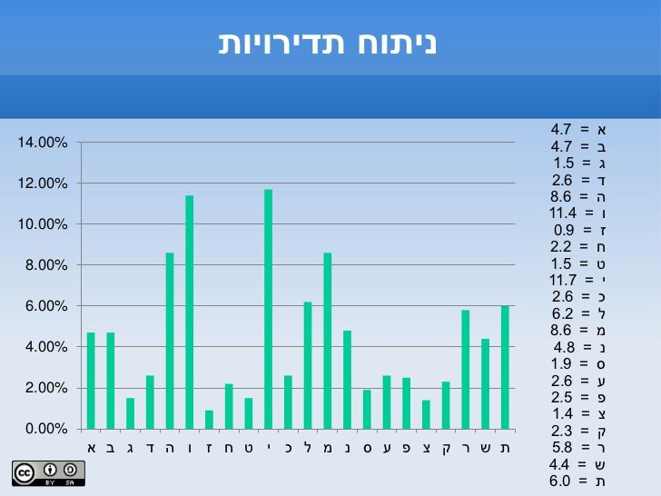
בגלל ניתוח תדירויות - שדרים הם מסורתית קצרים. כי הרבה יותר קשה להוציא מהם סטטיסטיקות עד בלתי אפשרי למעשה

הצופן הפולי-אלפבתי עקב הנושא של ניתוח תדירויות ניסו למצוא פתרון יותר מלא ומקיף לנושא ההצפנה.
חולשות של הצופן המונו-אלפבתי הביאו לכך שאני בתור מצפין צריך לדאוג לכך ש:
א. ההודעות שלי יהיו קצרות וכך לא פתוחות לניתוח תדירויות
ב. כדי שהצד השני לא יאסוף מידע ויתחמש לקראת ניתוח סטטיסטי אני גם בתור מצפין, חייב לדאוג
כמה שאפשר שמסרים מוצפנים שלי לא יגיעו לידי האויב.

Slide 12
- Polyalphabetic substitution
- Battling the cryptanalysis evolution, polyalphabetic substitution
was made to “Normalize” any repeating patterns

חולשות אלה הביאו לפיתוח הצופן הפולי-אלפבתי. כעת מי שניסה לקרוא את המסר המוצפן שלי יתקשה
הרבה יותר
בפול-אלפבתי יש לי המרה מ-אלף בית אחד לכמה אלפבתים מוצפנים שאני רק רוצה. בכל מופע של
אלפבת שונה אליו אני מצפינה יהיה ייצוג שונה של אותה האות: באלף בית הבא, אלף מיוצגת ע"י ת, ש ו-ר. בכל אלף בית אות אחרת. וכך אם חלק מהצופן שלך הוא סידרתיות בפניה לאלפבתים השונים בעת ההצפנה, זה אומר שאי אפשר לייצר סטטיסטיקות אמיתיות.כל פעם א' נראית אחרת. אי אפשר לגלות את ערכה האמיתי. או ערך אמיתי של כל אות בטקסט המוצפן.

אלף-בית מקור:
ת | ש | ר | ק | צ | פ | ע | ס | נ | מ | ל | כ | י | ט | ח | ז | ו | ה | ד | ג | ב | א

אלף בית 1 של הצפנה
ש | ר | ק | צ | פ | ע | ס | נ | מ | ל | כ | י | ט | ח | ז | ו | ה | ד | ג | ב | א | ת

אלף בית 2 של הצפנה
ר | ק | צ | פ | ע | ס | נ | מ | ל | כ | י | ט | ח | ז | ו | ה | ד | ג | ב | א | ת | ש

אלף בית 3 של הצפנה
ק | צ | פ | ע | ס | נ | מ | ל | כ | י | ט | ח | ז | ו | ה | ד | ג | ב | א | ת | ש | ר

בעצם פה מי שתוקף את הצופן, לא יודע כמה אלף בית מדובר. לא יודע איזה אלף בית בא קודם. יש פה
הרבה נעלמים עבור התוקף.

Slide 13

דוגמה לצופן ויז'נר פולי- אלפבתי:
כל שורה וכל עמודה מיוצגים ע"י האלף בית הרגיל, ובעצם נוהגים בטבלה כמו בלוח הכפל, א*א זה א, א*ב זה ב וכן על זו הדרך. והמפתח שאתה יוצר הוא לפי כמה שורות לדלג בין כל אות שאתה מפענח
.plain textמה
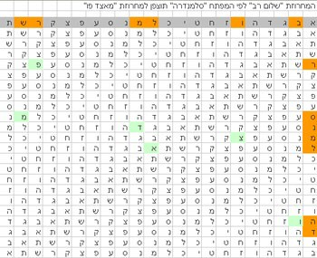
קפיצה בין שורות שונות של מונו אלף בית רבים. ואין לדבר סוף.. אפשר היה לשים אינסוף כמות אלף ביתים שונים בטבלה זו כדי לייצג כמות בלתי
נגמרת של אפשרויות לאלף בית

שיעור 4
Slide 14
- Advanced substitution examples
  - One Time Pad Vernam Cipher
•In theory, Vernam is an unbreakable cipher
–No statistical relation between plaintext and ciphertext
•Key is random and never repeats itself
•Key is as long as the plaintext
one time pad

הצפנה בלתי ניתנת לפענוח. כמו צופן וירנם - דוג' לpad- time one

ההתניות הנדרשות כדי לדאוג לכך שצופן יהיה בלתי ניתן לפענוח:

בתיאוריה הצופן של ורנם הוא בלתי ניתן לפענוח אין קשר סטטיסטי בין הטקסט המקורי לטקסט המוצפן אם יש קשר סטטיסטי, לאורך זמן אפשר לפענח את הצופן ע"י ניתוח הסתברויות
● מפתח הוא רנדומלי ולעולם לא חוזר על עצמו חד פעמי

בלי רנדומליות והימנעות מחזרות, אפשר שמישהו המשתמש בשירות מסוים כמו לקוח של בנק הפועלים יכול להצטרף לבנק, רק בשביל לקחת את הטקסט המוצפן שיוצא מהtext- plain שלו עצמו כאשר הוא מעביר שדר באמצעות סניפר מתוך זה להבין מה שיטת ההצפנה של בנק, ולאחר מכן לנצל את אותו התהליך כדי לפענח שדר שמישהו אחר המותקף מעביר לבנק. ובעצם ככה לפגוע בהצפנה. - לכן חייב להציג אלמנט של רנדומליות. בעצם מוריד את הביטחון של התוקף שאפשר לפענח את הצופן. אם הצופן היה חוזר על עצמו בכל מימוש אפשר היה להבין שיש אפשרות לתקוף. זה לא רנדומלי ולכן פתוח למתקפה
דוג' לצורך ברנדומליות - במהלך המלחמה הקרה, הרוסים השתמשו בקוד מאוד חזק וטוב, אבל כיוון שהיו חזרות על אותו המפתח כמה פעמים הם לא עמדו בכללי pad time one האמריקאים הצליחו לפענח את הקוד של הרוסים והקשיבו לכל הסודות הכמוסים ביותר שלהם ללא ידיעת הרוסים

חייבים להשתמש ברנדומליות כדי שלא תהיה מחזוריות. אם זה לא יעשה באופן רנדומלי בהכרח
אנחנו נהיה רפטטיביים ועכביים.אין רנדומליות אמיתית - אנו שואפים לרנדומליות. מוגבל מכוח עיבוד וגודל הspace key וכו'
    - המפתח באורך טקסט המקור שנכנס להצפנה text plain

Slide 15 - skiped

- עקרונות ההצפנה החזקה של קלוד מערכת מוצפנת צריכה להיות גם אם תיאורטית שבירה, בלתי שבירה מבחינתה מציאותית
- עיצוב מערכת קוד לא אמור לדרוש סודיות, וגילוי האלגוריתם לא צריך להיות פחד שיהיה
למשתמשים בקוד. היינו גם אם מגלים את האלגוריתם, אין לזה משמעות כי המפתח סודי
לחלוטין ובלתי ניתן לפענוח
- המפתח צריך להיות זכיר בקלות וניתן לשינוי בקלות
- אופן שליחת המידע המוצפן צריך להיות קל דרך טלגרף פעם, או אימייל או טלפון בימינו..
- את מערכת ההצפנה ניתן יהיה להעביר ולהזיז בקלות ע"י אדם בודד
- השימוש במערכת צריך להיות קל ונגיש לכל אדם לא צריך ידע מיוחד כדי לתפעל

- Claude Shannon s principles for cryptosystems
  - The system should be, if not theoretically unbreakable, unbreakable in
  - practice.
  - The design of a system should not require secrecy and compromise of the system should not inconvenience the correspondents
  - The key should be memorable without notes and should be easily Changeable
  - The cryptograms should be transmittable by telegraph
  - The apparatus or documents should be portable and operable by a single Person
  - The system should be easy, neither requiring knowledge of a long list of rules nor involving mental strain

Slide 16
Modern Cryptography Basics - קריפטוגרפיה מודרנית
- No more letters, numbers or symbols
- Modern cryptography deals with binary units 0 , 1
שיטות הצפנה היום מתבססות על תצורה בינארית. שפת מחשב כיוון ש0 ו1 זו השפה הנפוצה ביותר - לכל המחשבים זהה בכל העולם - כך כל המחשבים מתקשרים
  - Most algorithms are based on XOR
אלגוריתם הצפנה בימינו מיושם בצורה מתמטית. דוג' לשיטת הצפנה הקיימת בימינו
:XOR exclusive or היא
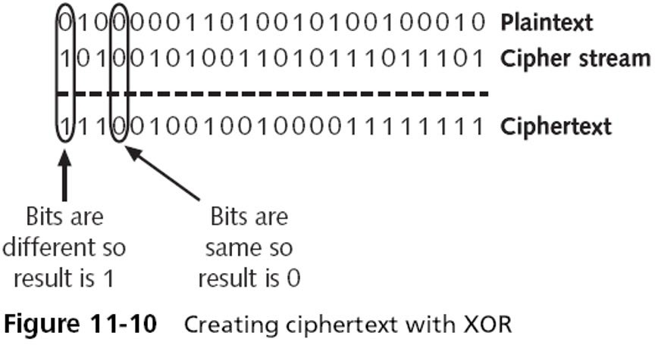

– Due to its nature, mainly based on complicated combinations of

רק אם יש הבדל בין המקור למפתח הקידוד התוצאה היא 1 - אחרת התוצאה היא 0 false
למעשה כל שינוי שעד עכשיו עשינו על אותיות, נעשה כעת ברמת הביטים על 0 ו.1
מינוחים של שיטות הצפנה בעולם ההצפנה המודרנית:
Substitution, transposition
  - Permutation P Boxes
  - Substitution S Boxes
- Two cipher methods
  - Block cipher
  - Stream cipher – rc4

Slide 17
- Block ciphers review
  - Break plaintext into fixed sized blocks
  - Each block goes through fixed number of rounds
  - Each round consists of S Boxes and P Boxes combinations
  - Most ciphers are based on a Feistel Cipher Structure

אופן יישום המידע - האם ההצפנה שלי היא התצורה של בלוקים, או בתצורה של מספרים.
- בלוקיםcipher block מתייחס למצב בו לוקחים מידע ומגדירים חלוקה של אותו מידע
לבלוקים בגודל מוגדר מראש. כמו מיליון לחלק ל.128 כל בלוק מוצפן בפני עצמו.
מקבל המידע, יצטרף לפענח את הקוד, ולחבר את אותם בחזרה ביחד לקובץ מידע אחיד. בבלוקים, אם אחד מהם נופל אז כל המידע corrupted - אי אפשר כבר לפענח חזרה את המידע.
חבילות של מידע בלוקים - יחידת המידה שאנחנו עושים שימוש בבלוק ובקי היא אותה יחידת מידה –יחידת המידה היא ביט. רק הגדלים משתנים.
גודל הבלוק הוא אחיד לכל בלוק ובלוק המרכיב את המידע שלנו - נשאר באותו גודל לכל אורכו. היכן שיצא פאקטת מידע קטנה מידה שארית האלגוריתם יוסיף ביטים שהם ,null כאשר תישאר שארית שלא תגיע לחלוקה שלמה.

- סטרים cipher streamיודע לעבוד ביט ביט בלבד - במקום חלוקה לצ'אנקים. כשחשובה לנו
המהירות דווקא, נעבוד בתצורה זו.

בהצפנה מודרנית אנו עושים שילוב בין s-box לp-box - כדי לשבור את הקשר הסטטיסטי בין ה plain
text לtext cipher וכדי להקשות על התוקפים, משלבים בין שיטות הצפנה אלה ולא מסתפקים באחד

round – כמה פעמים אני עושה סיבובים עם בלוק המידע. כדי להוסיף סיבוכיות
structure cipher fiestal - לוקחים מידע ומתחילים לשחק איתו – שימוש בround ובמספר מפתחות בתהליך ההצפנה

Slide 18 / Slide 19

+ - סימון של XOR
- מתואר בציור הצפנה של כל בלוק ובלוק
- בלוק ימין גם עובר נקי להמשך התהליך, וגם עובר תהליך של הצפנה, משתמשים בתוצאה של ההצפנה על מנת לבצע XOR על בלוק שמאל. בלוק שמאל שעובר הלאה להמשך תהליך ההצפנה מכיל גם את בלוק שמאל וגם את בלוק ימין המוצפן.
- ואז מבצעים הפיכהround בין הכיווני שני הבלוקים הצרחה, ועכשיו בלוק ימין יעבור XOR תוך שימוש בהצפנה של בלוק שמאל
- בכל שלב בהצפנה משתמשים במפתח אחר מלבד ההיפוך בין הבלוקים שעוברים הצפנה

בכל אלגוריתם הצפנה כמות הפעמים שהתהליך הזהפייסטל - עם הראונד יקרה משתנה, אבל השאיפה היא לכמה שיותר פעמים.

שיטות הצפנה שונות בmode של הבלוק רוב המערכות היום עובדות בשיטה זובלוקים, אבל הבחירה בשיטת עבודה משתנה לפי צרכי כל מצב
ומערכת ספציפית סוגיה קריטית בנושא היא נושא של
vector .Initialization המטרה של האלמנט הזה בתהליך ההצפנה הוא למנוע כל קשר סטטיסטי בין המפתח לכל השאר המרכיבים של ההצפנה. שההצפנה תהיה כמה שיותר רנדומלית.

Rc4 – is a stream
Block size – 1bit/byte
Rounds – 1

- Block ciphers review
- Applying block ciphers on an arbitrary sized plaintext ” is done via
“Modes of Operation”
  - Remember why we required IV?
- Several modes of operation exist
  - ECB , CBC, OFB, CFB, CTR

- Why not simply encrypt each block independently?

שיטות הצפנה בבלוק
-EelectronicCodeBook משתמש בשיטה כזו. הוא מצפין כל בלוק בנפרד:
בשיטת ECB ניתן יהיה לתוקף לראות חלק מהתמונה אם הוא יפענח חלק מהבלוקים. מצב לא תקין. זה
יכול לתת לו אינדיקציה משמעותית על המידע שאנחנו מעבירים.
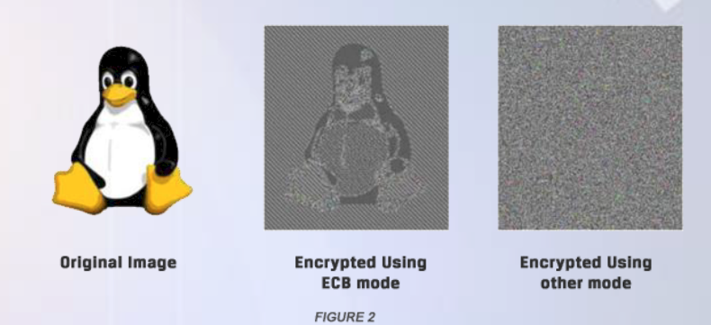

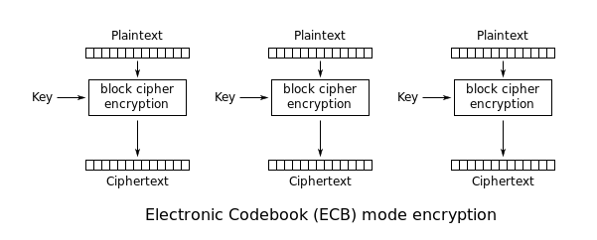
Slide 20
Block ciphers review
- Several modes of operation exist
  - ECB , CBC, OFB, CFB, CTR

- Most common mode used CBC
תצורה נוספת -
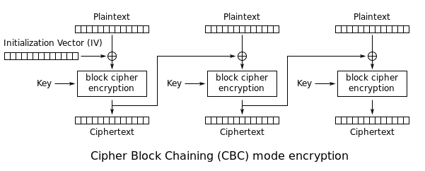
CipherBlockChaining - בשימוש הנרחב ביותר:
- Different modes have different rationals

CBC בא לסבך יותר את התהליך ביחס למה שקורה בECB - שרשור של הבלוקים המוצפנים
הvector- initialization הוא רנדומלי לחלוטין כדי שלתוקף לא יהיה דרך לגלות מהו אותו וקטור התחלה Initialization
התהל
יך הוא שמבצעים XORאו פעולה אחרת על הplaintext- שלנו באמצעות ה- vectorואז הבלוק עובר הצפנה עם מפתח ואז נוצר לנו ה,ciphertext- אנחנו משתמשים בciphertext- בבלוק הבא כvector- initialization למעשה כדי להמשיך את התהליך באותו האופן עד אחרון הבלוקים. צורת ההצפנה הזו הרבה יותר בטוחה מההצפנה הקודמת מאחר ואם התוקף מצליח לגנוב בלוקים מסוימים מהמידע שלנו, ואת המפתח אפילו, עדיין יחסר לו הvector- initialization מאחר והוא תלוי בבלוקים הקודמים.
שיעור – חמישי
Slide 21

תצורה 3 - mode CipherFeedBack
הקריפטו-אנליסטים שבדקו את צופן CBC ראו בו חולשה. ברגע שמשיגים את הבלוק הראשון, את המפתח, ואת הvector- initialization כבר הכל פרוץ. ויש בעיה נוספת שבצורה הזו, יש קשר בין ה- plaintext שזה הinput- לciphertext- שהוא הoutput- - למי שיהיה כמות גדולה מהבלוקים המוצפנים באופן הזה ייתכן שיוכל להסיק מסקנות על מהו המפתח והvector- initialization שלנו וכך להשיג גישה לכל המידע.

בcfb- - נעשה נסיון לנתק עוד יותר את הקשר בין הplaintext- לciphertext- - מה שעושים הוא תהליך דומה לCBC- , רק שמצפינים את הvector- initialization באמצעות הkey וכך יוצרים keystream שאיתו עושים לדוג' XOR על הPlaintext- וכך עוד יותר מנתקים את הקשר בין מה שנכנס למה שיוצא מהצופן. כמובן התהליך לא מסתיים בפעם אחת של הצפנה של בלוק אלא, כמו ב-CBC המידע המוצפן מבלוק א' משמש vector Initialization לבלוק הבא בתור וכן הלאה..

Slide 22
OutputFeedBack Mode - 4 תצורה
בתצורת הצפנה זו, מנתקים עוד יותר את הקשר בין הplaintext- לciphertext- מאחר ובניגוד לCFB-
אנו לא משתמשים במידע המוצפן מבלוק A כvector- initialization של הבלוק הבא, אלא משתמשים ב-
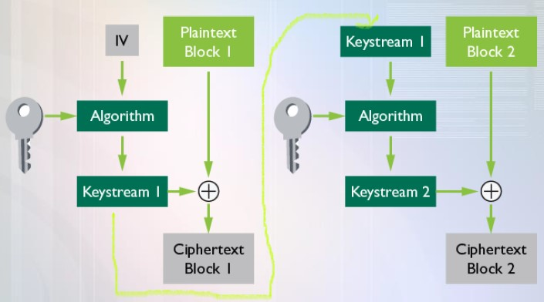
keystream של בלוק א' כvector- initialization של בלוק ב' וכן על זו הדרך עד הבלוק האחרון.

Slide 23

תצורה 5 – Counter Mode
Counter Mode עוד יותר מסבך את העניין. עכשיו אין שימוש אפילו בתוצאת סטרים מבלוק א,' אלא משתמשים ב vector initialization רנדומלי הגדל או קטן מבלוק לבלוק לפי חוקיות מסוימת שאפשר להגדיר מראש. כך עוד יותר מנתקים את הקשר בין הpt- ל-ct. כעת
על מנת לפצח את הצופן צריך לדעת גם את ה vector initialization גם את המפתח וגם את החוקיות בו
ה vector ) initializationלמעשה הcounter- שלנו( משנה את ערכו.

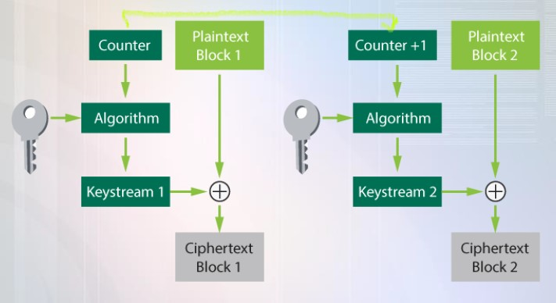

Slide 24
- Block ciphers examples

– DES (later 2DES and 3DES) – Data Encryption Standard (IDEA)
– Blowfish
– Twofish
– IDEA – International Data Encryption Algorithm
– AES – Advanced Encryption Standard
מתוך סוגי ההצפנה בבלוק שהצגנו כאן למעלה יש שתי קבוצות:

1. קבוצה של אלגוריתמיקה – נוסחה מתמטית שמבצעת את ההצפנה )אלגוריתמי הצפנה בד"כ
האות האחרונה היא האות A - שמייצגת (Algorithm.
2. קבוצה של סטנדרט – מתייחס ל-framework (מסגרת העבודה
שלנו). האלגוריתם מוכל בתוך הסטנדרט. הסטנדרט אומר מהם
האילוצים שאנו נדרשים לעמוד בהם (הספק, אופן ניהול המפתח, כוח
עיבוד, גודל זיכרון ועוד...)
וכתוצאה מכך נגזרת שיטת ההצפנה הרלוונטית עבורנו. האלגוריתם
הוא נישה בתוך הסטנדרט (בסטנדרטים בדר"כ האות האחרונה היא
S שמייצגת את המילה standard).

סטנדרטים נפוצים להצפנה

כלל ברזל: אפקטיביות של הצפנה היא תמיד פונקציה של כוח העיבוד שיש באותה התקופה.

הינו סטנדרט שהיה נפוץ בשנות ה-70. סטנדרט זה התאים לכוח העיבוד של המחשבים שהיו DES
באותה תקופה, אך בחלוף שני עשורים (בשנות ה-90) כוח העיבוד התקדם, ולכן האפקטיביות שלו ירדה.

DES תצורה של

64 ביט, מספר הסיבובים - 16, ואורך המפתח הכולל – 64 ביט. – גודל הבלוק שהסטנדרט תומך בו
נשים לב כי בפועל אורך המפתח הכולל מורכב מ-56 ביט (אורך המפתח עצמו) ומ-8 סיביות בשביל
. 8 סיביות אלה משמשות לאינדקסים, הגדרת המפתח והחוקיות שלו.Parity Number
. Key Space = 2^56לכן

התגלה כסטנדרט שניתן לפרוץ אותו בקלות, פיתחו שיטת הצפנה חדשה DESבשנות ה-90, מכיוון ש-
2, שמבוססת על הסטנדרט הישן שלעיל. DESהנקראת

2DES תצורה של

אורך המפתח המקסימלי הוא כביכול 112 ביט, אך בפועל יש למעשה שני מפתחות שאורך כל אחד מהם
.Key Space = 2^56 + 2^56בנפרד הוא 56 ביט. כלומר

ההצפנה עובדת באופן הבא:

שאותו רוצים להצפין ביחד עם המפתח הראשון. בשלב השני מבצעים ptבשלב הראשון לוקחים את ה-
,ptאת אותה ההצפנה, אך הפעם משתמשים במפתח נוסף שאיתו מצפינים את מה שהתקבל מה-
.ctוכך מתקבל ה-

.Meet In The Middleמתקפה שניצלה את החולשות של הצפנה זאת נקראת
למפתח השני, ct כדי להגיע מה-Brute Forceלפי מתקפה זו תוקף בשלב הראשון יכול להשתמש בשיטת
, כי ההצפנה עוברת דרך שניptבשאיפה לקבל ערך מסויים. לתוקף בשלב זה אין יכולת לדעת אם זה ה-
מפתחות. לאחר שקיבל את כל הערכים האפשריים, בשלב השני ישתמש באותה שיטה כדי להגיע מהמידע שקיבל דרך למפתח הראשון בשאיפה לקבל שוויון בין שני ערכים וכך לגלות את מפתח ההצפנה.
לכן גם האפקטיביות של סטנדרט הצפנה זה בפועל כיום נחשבת לחלשה יחסית.

3. היתרון של סטנדרט הצפנה זה הוא בכך DESבסוף שנות ה-90 פיתחו סטנדרט מתקדם יותר הנקרא
שמצפינים למעשה את כל המידע שהתקבל משני המפתחות ביחד דרך מפתח שלישי, וכך יש לנו אורך מפתח מקסימלי אפקטיבי של 112 ביט.
.Meet In The Middleהצפנה זו למעשה מונעת את ההתקפה
זאת מכיוון שברגע שתוקף מנסה לפענח את כל האפשרויות דרך המפתח השלישי הוא מקבל מידע מוצפן, שאותו לא יכול להשוות עם מידע נוסף, ואין לו יכולת לדעת איזה מידע הוא הנכון. בנוסף לפי הסטנדרט הזה ניתן להשתמש לכל היותר ב-3 מפתחות הצפנה שאיתם ניתן לבצע פעולות של הצפנה ופיענוח בהתאם לכמות המפתחות ולצורך. לכן הצפנה זאת נחשבת להרבה יותר אפקטיבית יחסית לשתי ההצפנות הקודמות.

.IDEA מממשים אלגוריתם שנקרא DES הסטנדרטים השונים של

ומאפייניו הם:Block Cyphers הינו אלגוריתם שמממשים בתצורה של Blowfish

גודל בלוק – 64 ביט, מספר הסיבובים – 16 ואת אורך המפתח ניתן לקבוע בטווח של 32 ועד 448 ביט. .One Time Padנשים לב שהצפנה זאת בתצורה של 32 ביט לא מממשת את עיקרון
זאת מכיוון שאורך המפתח קטן יותר מגודל הבלוק, ואז עלולה להיווצר מחזוריות בהעברת המידע.

הינו אלגוריתם נוסף שמממשים בתצורה הנ"ל ומאפייניו הם:Twofish
גודל בלוק – 128 ביט, מספר הסיבובים – 16 ואורך המפתח משתנה – יכול להיות 128, 192 או 256 ביט.

.AESהינו אלגוריתם הצפנה שמממשים בתצורה הנ"ל ופותח לטובת סטנדרט ההצפנה Rijndael
מאפייניו הם:
גודל בלוק – 128 ביט, מספר הסיבובים משתנה – יכול להיות 10, 12 או 14, ואורך המפתח משתנה - יכול
להיות 128, 192 או 256 ביט בהתאמה.

נבחר Rijndael, ולבסוף AES התחרו בעבר עם אלגוריתם נוסף לטובת המימוש של Rijndael ו-Twofish
.

Slides 25-26

הצפנה סימטרית מול הצפנה אסימטרית (לפי שימוש במפתחות)
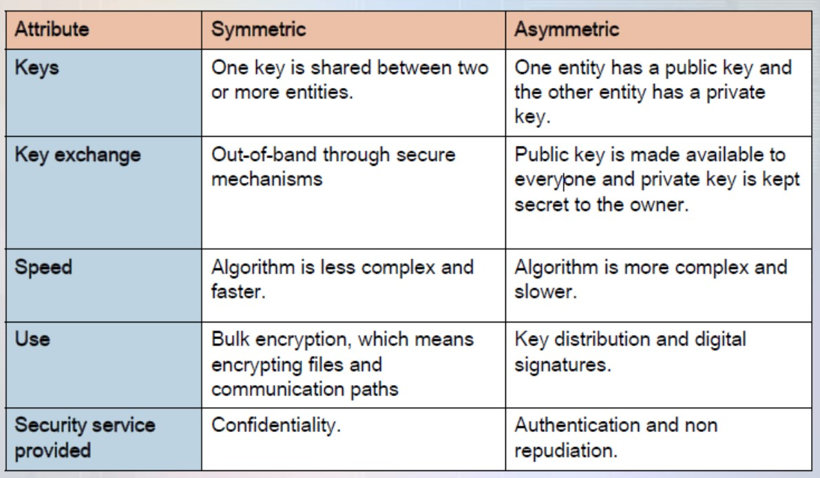

הצפנה א-סימטרית | הצפנה סימטרית | תכונה
2 מפתחות לכל אובייקט המשתתף  n*2 בתהליך. | מפתח אחד. נוסחה לחישוב כמות  המפתחות הנדרשים לכל שיחה:  n(n-1)/2 | כמות מפתחות
המפתח הציבורי פתוח לכולם והמפתח הפרטי נמצא רק בידי האובייקט שהוא  הבעלים של אותו מפתח | זה הקושי הגדול שיש בהצפנה  סימטרית - אופי העברת המפתח: באמצעים מאובטחים חיצוניים לתהליך העברת המידע עצמו | חילופי מפתחות
אלגוריתם מסובך ואיטי יותר - צורך יותר כוח עיבוד | אלגוריתם פחות מסובך ומהיר יותר בצורה משמעותית. עם כח עיבוד קטן יותר אפשר להגיע להצפנה  חזקה יותר | מהירות
תשמש להצפנה של מפתח ההצפנה הסימטרי וחתימות דיגיטליות וגם לטובת הצפנה היברידית | תשמש להצפנת מידע (קבצים)  ותקשורת וגם לטובת הצפנה היברידית | שימוש
אותנטיקציה(authentication) - הזדהות )בגלל שיש התאמה בין הפרטי לציבורי(.  מניעת התכחשות -  (non repudiation) אי אפשר להגיד שמידע לא נשלח או לא  התקבל. | להבטיח את סודיות המידע (כי זה משמש להצפנת המידע) | אבטחה המסופקת במסגרת השימוש באופן ההצפנה

1. הצפנה סימטרית
הצפנה סימטריתencryption (symmetric ( או צופן סימטרי הוא אלגוריתם הצפנה שבו משתמשים במפתח הצפנה יחיד הן להצפנה של הטקסט הקריא והן לפענוח של הטקסט המוצפן. בפועל המפתח הוא בדרך כלל סוד משותף לשניים או יותר משתתפים ובדרך כלל מתאים לכמות מוגבלת של נתונים. הסיבה שהצופן נקרא סימטרי היא כי נדרש ידע שווה של חומר סודי
)מפתח( משני הצדדים. האתגר של הצפנה סימטרית היא - exchange key ניתן לגנוב את המפתח ואז להצפנה אין משמעות. חוזקה - חוזק מול כוח העיבוד שהיא צורכת. הצפנה מאוד חזקה וצורכת יחסית מעט משאבים. אולם כדי שהצפנה זאת תעבוד באופן אפקטיבי בין מספר רב של משתמשים, כך שלכל זוג יהיה מפתח משלו, מבלי שיהיה משתמש שלישי שיאזין לתעבורה, יש להקצות $\frac{n(n-1)}{2}$ מפתחות.

2. הצפנה אסימטרית - מפתח אחד משמש להצפנה והשני לפענוח, כאשר אחד מהם ציבורי
והשני פרטי. נציין כי אין מפתח שמשמש לשתי המטרות הנ"ל. אם מצפינים מידע עם מפתח פרטי
אז מפענחים אותו בעזרת מפתח ציבורי ולהפך.
נניח שיש n משתמשים ברשת שביניהם רוצים להעביר מידע.
לכל משתמש בתהליך יש 2 מפתחות )מפתח פרטי ומפתח ציבורי(, כך שבכל תהליך של הצפנה
אסימטרית מעורבים בפועל 2n מפתחות. חולשה - כדי להגיע להצפנה חזקה צריך המון כוח עיבוד.

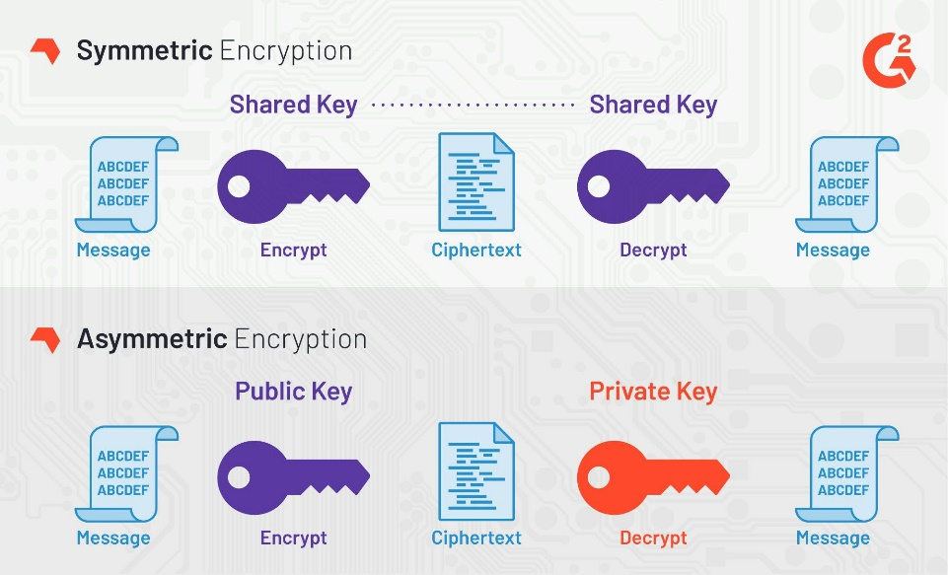

הצפנה יכולה להיות בסטרים וא-סימטרית, או ההיפך או כל שילוב אחר. - כל השילובים אפשריים בעיקרון.

הגיעו לרעיון לעשות שילוב: בין סימטרי לא-סימטרי. לקחת יתרונות של שניהם -
שולחים את המידע עצמו בהצפנה סימטרית. ואת המפתח שהוא קטן יחסית, מצפינים עם הצפנה א
סימטרית. כך נהנים מ2 העולמות.
באמצעות ההצפנות האלה שומרים על הסודיות של המידע.
איך יודעים שמי ששלח את הקובץ הוא באמת מי שאנחנו חושבים?
מצפינים בסימטרי את המידע, מצפינים בא-סימטרי את המפתח (עם המפתח הציבורי של האובייקט שמקבל) ואת זה עוטפים בהצפנה עם המפתח הפרטי שלי.
האובייקט שמקבל יעשה פיענוח עם המפתח הציבורי שלי. מאחר ורק לי יש את המפתח הפרטי שלי, אז רק אני יכולתי להצפין את זה כך שהמפתח הציבורי שלי יוכל לפתוח אותו.
איך אפשר להבטיח שהאובייקט המקבל לא יוכל להכחיש שקיבל אותה? משתמשים בבקרות מפצות (דברים שמעלים את הסיכוי שלא יוכל להכחיש) כמו פרוטוקולי תקשורת מאובטחים.

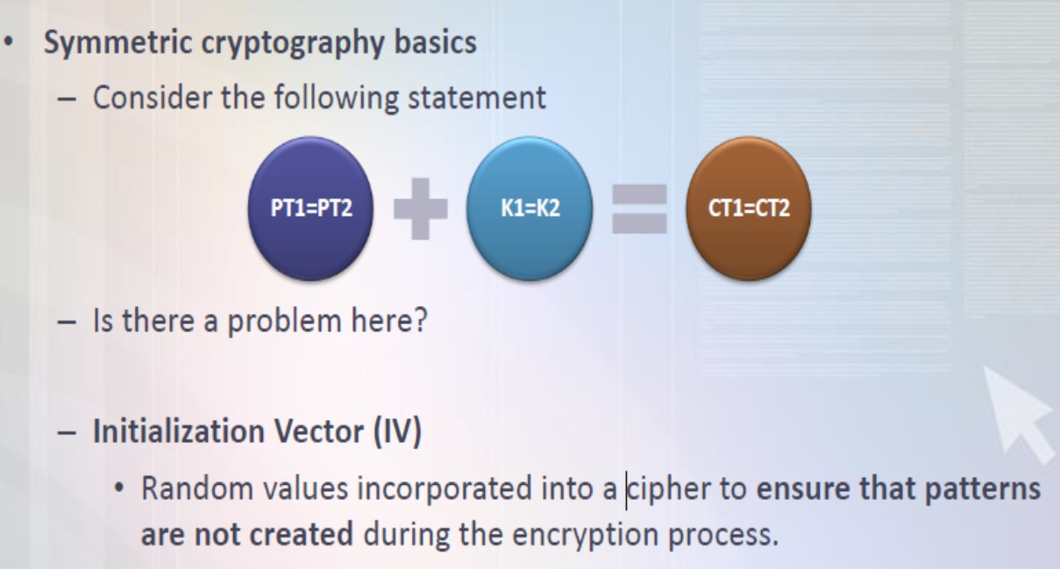
Slide 27

בשימוש במפתח בלבד, יש בעיה. יחסית קל לפרוץ את ההצפנה, ברגע שתוקף מזהה מהו המפתח
כל תעבורת הנתונים שלנו פתוחה בפניו. לכן הכניסו סיבוכיות נוספת של אלמנט רנדומלי
, ומטרתו להכניס סיבוכיות לתהליך – לייצר מצב שלא ייווצר לנו דפוס קבוע Initialization Vector
שממנו התוקף יוכל לפענח את הצופן שלנו. מפתח אפשר לנחש בצורה מושכלת - זה משהו פגיע. את וקטור האתחול הזה אי אפשר לנחש, מאחר והוא בלתי תלוי במשתתפים בתהליך.

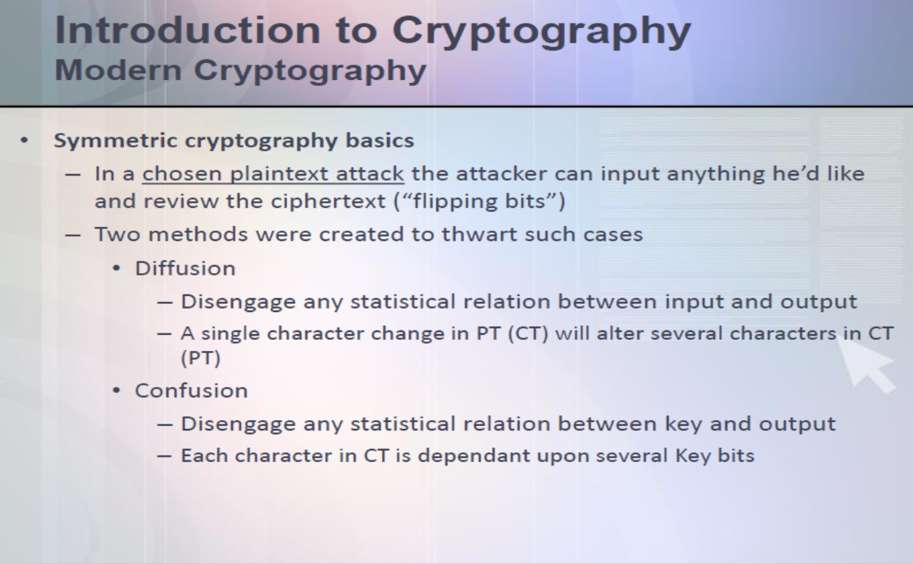
Slide 28

צורת מתקפה שמשתמשת בפגיעות של שיטה המשתמשת במפתח בלבד: attack plaintext chosen - אם התוקף יודע להתחבר למערכת והוא יודע לדחוף לתוכה מידע גלוי ומהצד השני הוא יכול לתפוס את המידע המוצפן)ע"י סניפר.( ולפי זה להתחיל לדעת בעצם מהו מפתח ההצפנה, וכך לפענח מידע אחר שנשלח באותו האופן )ע"י שימוש ומעקב אחר דפוסים שחוזרים על
עצמם( - מסיבה הזו הוסיפו סיבוכיות נוספת לתהליך:

מה שכתבתי וערכתי (diffusion and confusion):
נעשה שימוש ב-2 שיטות כדי לשבור קשר סטטיסטי בין חלקי המידע השונים בתהליך ההצפנה:

1. diffusion – מטרתו לשבור את הקשר הסטטיסטי בין pt ל-ct. הכוונה היא שברגע שמשנים תו אחד מה-pt, יכולים להחליף אותו הרבה תווים שונים (ולא בהכרח תו קבוע) ולהפך. דוגמה: substitution?

2. confusion – מטרתו לשבור את הקשר הסטטיסטי בין ct לבין המפתח. כל תו ב-ct תלוי בכמות מסוימת של ביטים שמרכיבים את המפתח (אין שימוש במפתח שחוזר על עצמו, וכמו כן מכניסים אלמנט של רנדומליות למפתח, למשל (counter mode, keystream, initialization vector. דוגמה: transposition?

מה שהיה כתוב (diffusion and confusion):

נעשה שימוש ב2- שיטות כדי לשבור את הקשר בין הinput- לoutput-:

.1 diffusion - מטרתו לשבור ולנטרל כל קשר סטטיסטי בין הinput לoutput - ע"י הזזה של
תווים לדוג' - כל פעם שמוכנס תו מסוים, מתקבל תו אחר - שזה לא יהיה עקבי. למשל ע"י
initialization vector

.2 confusion - מטרתו לשבור ולנטרל כל קשר סטטיסטי בין הkey לoutput )אין שימוש במפתח שחוזר על עצמו, גם אם יש סיטואציה שמפתחות משתנים, שלא יהיה לתוקף דרך לגלות איזשהו
דפוס-( מכניסים אלמנט של רנדומליות למפתח )למשל שימוש בmode- ,counter
.(initialization vector, keystreamב

אם יש שימוש ב confusion בד"כ יהיה גם diffusion - רק במקרי קיצון זה לא יהיה כך
לעומת זאת יש מקרים של diffusion ללא confusion

Slide 29
סטנדרטים שונים של הצפנות

RC4 - RivestCipher4 - שיטת הצפנה סימטרית שמשתמשת בסטרים. כל ביט שעובר הוא מוצפן, כלומר גודל בלוק סטנדרטי של שיטת הצפנה זו הוא בגודל של ביט אחד בלבד. לכן גם מספר הסיבובים שווה ל-1. אורך המפתח הוא בין 0-2040 ביט.
פרוטוקולים כמו SSL וWEP- עושים שימוש בשיטת הצפנה זו.

Hash – פונקציית הצפנה חד-חד ערכית, כלומר לאחר שמצפינים את המידע – לא ניתן לפענח את המידע שנכנס לפונקציה זו. מטרתה לתת תעודת זהות ייחודית למידע. לכאורה תעודת הזהות היא ייחודית. גודל הפלט שמתקבל קבוע, וזאת בלי שום קשר לגודל המידע שנכנס אל פונקציה זו.

לדוגמה:

MD5 - MessageDigest5 – גודל הפלט: 128 ביט

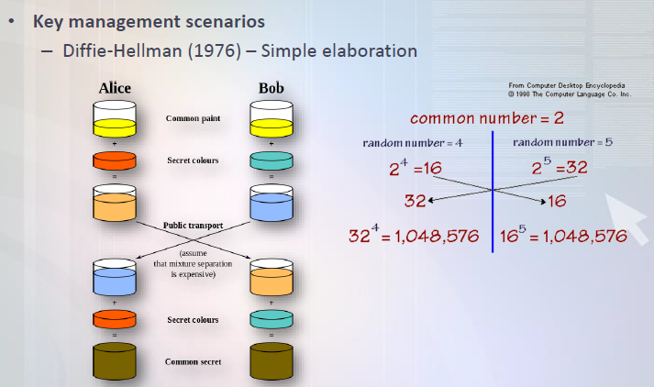
SHA-1 - SecureHashAlgorithem-1 – גודל הפלט: 160 ביט

Slide 30
- RC2 עוד יישום של הצפנה סימטרית
- RSAהצפנה א-סימטרית, שמתעסקת עם הצפנה תוך שימוש במספרים ראשוניים
- DSA הצפנה א-סימטרית

Slide 31

- Rijndael אלגוריתם הצפנה שרץ בסטנדרט שנקרא AES

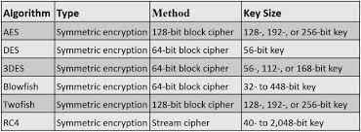
Slide 32

- RivestCipher4שיטת הצפנה של סטרים. כל ביט שעובר הוא מוצפן. ,SSL וWEP- עושים שימוש
בשיטת הצפנה זו.

Slide 33

-DES אורך 56 ביט. הומצא ע”י IBM אומץ ע”י הNSA עד שנות ה.90 כבר פחות עושים בו שימוש -3DES עושים שימוש בהצפנה של 112 ביט )ההצפנה האפקטיבית.( לכאורה אורך המפתח הוא 3*56
- היינו ,168 אבל אנחנו יודעים שבפועל זה לא ,168 כי אופי ההצפנה של הDES2 הפנימי הוא של 56 ביט + 56 ביט, כאשר הפתרון של אחד מהDESים מונע מהפתרון של הDES הקודם. היינו ההצפנה הפנימית פשוטה יותר וניתן לנצל אותה למתקפה שנקראת middle the in meet
ההתקפה היא התקפת כוח גס גנרית בשיטת \איזון זמן/זיכרון נגד סכמות הצפנה מרובה. התקפה זו היא הסיבה מדוע הצפנת DES כפול עם שני מפתחות שונים אינה משיגה ביטחון כפול כמצופה ולכן משתמשים בגרסת DES משולש כדי להשיג ביטחון כפול. התקפה זו ישימה גם נגד הצפנה יחידה אם מתייחסים לחלקים שונים של הצופן כאילו היו הצפנה מרובה.

Slide 34

•Privacy : Prevents unauthorized disclosure
of information - פרטיות נגזרת של סודיות - רק מי שרשאי נחשף למידע

•Authenticity : Verifies the claimed identity - זהות והזדהות. אין יכולת לזהות את הבנאדם אחרת באינטרנט

•Integrity : Detects modification or corruption - שאנחנו נדע שהמידע ששלחתי או קיבלתי הוא בדיוק מה שהיתה הכוונה במקור
•Non Repudiation : Combines
authenticity and integrity. A sender can t
dispute having sent a message, nor its
contents. - אף אחד לא יכול לטעון שלא קיבל תשלום לדוג’ אם אכן הועבר אליו התשלום

לדעת לבחינה (לא לעומק) – הצפנות סימטריות:
RC-5
CAST
MARS
SKIPJACK

לדעת לבחינה (לא לעומק) – הצפנות א-סימטריות:
DSA
KNAPSACK

אין הצפנה של מידע עם הצפנה א-סימטרית, אלא הצפנה של המפתח הסימטרי עם הצפנה א-סימטרית:
- Diffie-Hillman תפקידו לשנע את המפתח בלבד
מבוסס על DISCRETE LOGARITHMS, פונקציות לוגריטמיות שבאמצעותם אנו מממשים את כל מנגנון המפתחות, יצירת המפתח הפרטי והציבורי ושינועם.
כך זה עובד:
Slide 35
רנדומליות גם אם יש לתוקפים מידע מוקדם, זה לא יספיק להם כדי לפרוץ את הקוד שלנו כי אנחנו משתמשים

בערכים רנדומליות. כמו vector initialization seed ו salt - דומים ל vector .initialization השוני הוא שהם תמיד לא יהיו חשופים, בIV הערך יכול להיות חשוף, ויותר מיזה יכול להיות שאתה תייצר את הערך ההתחלתי הזה. סולטבהצפנות כבדות, הצפנה ברמת פונקציה ייחודית שמג'נרט כל הזמן ערך רנדומלי, סיד דברים כמו הצפנה של השלט של המפתח לרכב, של התשדורת בין הרכב לשלט, איזשהו ערך מוצפן שהשלט שולח באופן קבוע לאוטו והוא יודע לפענח אותו. רק כך השלט יעבוד והרכב יתניע

vector initialization start -כמו סיסמה להצפנה כדאי שיהיה כמה שיותר ייחודי, אחרת באמצעות
מילון עליי יפרצו את הסיסמה שלי, וכך גם את ההצפנה שלי.
מפתח חייב להיות רנדומלי - אחרת תהיה חזרה בהמשך. מדובר בrandom psudo - אין אפשרות לרנדומליות אמיתית, לכן שואפים לרנדומליות על מנת שלא תהיה חזרה
למנוע קשר סטטיסטי בין הtext cipher שלי ל.plaintext

.
Slide 39

ECC – - elliptical curve cryptographyהצפנה מאוד אפקטיבית וחזקה ולא צורכת הרבה משאבים , הרבה פעמים יעשו בה שימוש במצבים שבהם אין לנו כוח עיבוד מאוד גדול, ברכיבים המבוססים על סוללה למשל כי אם נבצע על מכשיר כזה אלגוריטמיקה מסובכת, היא יכולה לגמור לו את חיי הסוללה.
מספקת יכולת של חתימה דיגיטלית
נושאים בהם הצפנה מטפלת בנוסף:

.Hybrid cryptography SSL\TLS - לוקח את החוזקות של ההצפנה הסימטרית והא-סימטריות ומשלב ביניהם
עובד בצורה הבאה:
הCLIENT פונה לשרת
בתהליך זה נפתח ערוץ מאובטח
איך הוא עובד? הדפדפן מייצר מפתח הצפנה סימטרי והוא משרת אותנו בתהליך
בעיתיות - איך אני שולח את המפתח גם לצד השרת (אתר הבנק למשל), בלי מפתח הוא לא יוכל להתקדם
בזמן שאני מבצע את הפניה לאתר הבנק, הדפדפן מייצר מפתח סימטרי, ומצד שני האתר של הבנק (השרת) שולח אליי את המפתח הא-סימטרי הציבורי שלו
הCLIENT יקח את המפתח הסימטרי ויעטוף אותו באמצעות המפתח הציבורי הא-סימטרי שנשלח אליו. ההנחה אומרת שמי שיוכל לפתוח את המפתח הציבורי הוא הprivate key של הבנק.

איך הקליינט יודע שהמידע נשלח לשרת באמת?
באמצעות המנגנון הא-סימטרי.
האופן שבו אני עושה את ההזדהות זה ע''י שימוש במפתחות ההצפנה הציבוריים של הבנק, אשר מפתחות ציבוריים פתוחים לנחלת הכלל
גורם צד שלישי בלתי תלוי מאשר את האתר כאתר לגיטימי ע''י אייקון מנעול ירוק בשורת החיפוש

שקופית 41

איך אני מבטיח שהמידע שאני שולח הוא באמת המידע שאני מעוניין לשלוח מבלי שאף גורם יתערב לי בתהליך, ושהגורם המקבל יקבל את המידע וידע בוודאות שזה המידע שהוא צריך לקבל ולא משהו אחר.
HASH – אלגוריתם שהוא ציבורי כאשר שבזמן שאנחנו טוענים את אותו הDATA בצירוף עם הHASH, נקבל תמיד אורך קבוע של פלט. אורך הפלט תלוי בצורת ההצפנה. האורך תמיד יהיה קבוע והוא תעודת הזהות של ההצפנה. אלגוריתם הצפנה חד כיווני
מעבר לכך, אותו קובץ תמיד יפיק את אותו הפלט, לכן זה אמצעי בדיקה טוב לוודא שקובץ שהגיע לידיך
זהה למה שנשלח אליך .
.הבעיה עם HASH הוא בקונספט שיש לכל קובץ ת.ז. ייחודית, ערך ייחודי שיצא עבור אותו קובץ – ניתן לוודא שהערכים יחודיים לכל קובץ רק ככל שאתה מגדיל את גודל ה key space שלך, כי ככל שהkey space יותר גדול, הסיכוי שמישהו יוכל לשחזר את אותו ערך עם קובץ אחר – קטן משמעותית. לכן, ההמלצה המינימלית היום לHASH היא של 128 ביט.
הHASH שואף להיות חד-חד ערכי אך יש דרכים לעקוף גם אותו.

Message Digest 5 – פלט 128 ביט תמיד – ההמלצה היא להשתמש ב128 ביט ומעלה מבחינת אלגוריתמי HASH

שקופית 42

מתחלק ל4 תצורות שונות
תצורת HASH – תפקידו לקחת את הPT להכניסו לתוך ALGORITHEM ולהוציא את הMD
(Message Digest) שהוא תעודת הזהות של הDATA. תמיד נקבל את אותו הMD בכל צורת הצפנה
(md5, haval, sha256). אם תוקף ישנה בDATA תו כלשהו, אוטומטית הMD שנקבל יהיה שונה מהמקורי מכיוון שהקובץ השתנה.
אם עכשיו נקבל את הקובץ נראה שלכאורה הוא נראה זהה, אבל כאשר נריץ עליו את הHASH נראה שיש שינוי בMD בין 2 הקבצים וכך נוכל לדעת שכנראה התעסקו עם המידע.
כמו ש2 אנשים לא יוכלו להיות עם 2 ת.ז זהות, בדומה ל2 קבצים.
תצורת MAC – message authentication code - לוקחים את הPT ו key ומכניסים אותo אל תוך אלגוריתם מסוג MAC ובפלט אני מקבל את הMAC. הרעיון הוא שבשונה מהHASH שהוא ציבורי, השונות היא - אלגוריתם שהוא לא ציבורי ושיש גם צורך בkey. ההמלצה היא שאם עובדים במנגנון זה – אין להשתמש באותו מפתח הסימטרי גם לטובת הצפנת המידע, וגם לטובת הפלט של הMAC.
תצורת HMAC
Hashed Message Authentication Code (HMAC)
–HMAC performs the same as MAC but using hash algorithms
–Hash : a function that takes a variable length input and computes a
fixed size output (hash, digest, signature). Requirements:
•Easy to compute a hash of a given input
•Economically infeasible to reconstruct an input given its hash
•Economically infeasible to manipulate an input without changing
its hash
•It is unlikely that two different inputs will have the same hash

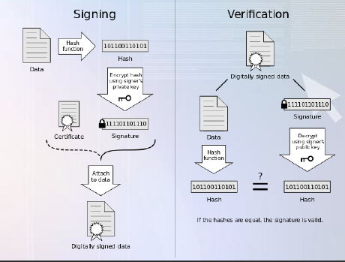
תצורת digital signature – שימוש בcertificate (אשרה או תעודה). אנחנו לוקחים את הDATA ומבצעים עליו HASH ומקבלים ערך. את הערך אני מצפין בעזרת הprivate key שלו. הדבר יוצר מידע אשר חתום מצד אחד בעזרת הHASH והKEY וגם בעזרת הcertificate והמידע הזה בשילוב שניהם נשלח אל היעד כאשר הוא חתום דיגיטלית. היעד המקבל את המידע - מצד אחד מפענח לDATA ומהצד השני הוא יקבל את אותו הHASH החתום, ואיתו הוא יעשה שימוש בpublic key של הSIGNING שחתם על המסמך (אותו ''סוכן נסיעות'' שחתם על המסמך) ויגיע לHASH, ומהצד השני יריץ את פונקצית הHASH על אותו המידע.
אם מתקיים שיויון בין 2 הצדדים – המידע תקין, אם אין שיוויון כנראה מדובר במשהו זדוני או תקלה בדרך.

Birthday attack

מה הסיכוי שניקח קובץ אחד לגיטימי וקובץ אחד זדוני, ונקבל עבור כל אחד מהם את אותו HASH? עם 128 ביט זה המון שילובים, אבל עדיין יכול להיות מצב בו לשני קבצים יש את אותה הת.ז ואז כך אפשר להעביר קובץ X במקום קובץ Y והמקבל מעולם לא ידע את ההבדל, או אם הוא ידע זה יהיה מאוחר מדי
קריפטו אנליסטים שונים באו ובדקו את העניין ושאלו – מה מגדיר את הסיכויים של התקפה מסוג זה להצליח?
1. כמות פריסת מחשבים בעולם
2. כוח עיבוד

המסקנה היא שאם נגדיל את כמות הפלטים שאלגוריתם HASH מסוגל לייצר. אז פעם היה את הMD4 וכיום גם ה 5MD מתחיל לאבד מהיוקרה שלו ולכן נכנסו גם
hash – פלט 160 ביט
SHA256 – פלט של 256 ביט
SHA512 – פלט 512 ביט
ככל שגודל הפלט גדל, הסיכוי להצלחת מתקפת birthday קטן.

שקופית 43

RipeMD, Tiger, Whirlpool, HAVAL - לדעת לבחינה – אלגוריתמי HASH

שקופית 46

- WirelessEncryptionProtocol כל פקטה מוצפנת בשימוש RC4 (מפתח של בין 64 ל128 ביטים אך בפועל הוא תומך בעד 2040 ביט)
initialization vector size – 24bit
משתמשים לטובת גלישה - רצוי שלא להשתמש - מדוע?
ביישום של הפרוטוקול הזה, לא נתנו את הדעת על -confusion- ו diffusionהבעיה לא באלגוריתם אלא, באופן המימוש. בעזרת לפטופ ואנטנה חזקה אפשר לתפוס פקטות מידע ולזהות את כל הaccess point שיש באיזור לאחר הקלטת הפקטות.
במידה ורוצים להגיע לרמות דיוק מאוד גבוהות בתקיפה (95%) יש להגיע ל85,000 פקטות (שווה ערך לסרטון וידאו של דקה אחת). לאחר מכן מריצים סקריפט אשר מנתח את הסטטיסטיקות של הפקטות שתפסנו, ומאחר ואין confusion ו-diffusion אין בעיה לפענח את הנתונים ובכך לגלות את מפתח ההצפנה ולבצע תקיפה.

שקופית 56

מבנה הpublic key infrastructure - PKI
digital certificates
chain of trust
Root CA > RA(registration authority) > CA(certificate authority) > CRL(certificate revocation list)

המבנה הנ''ל יעבוד רק בזכות השימוש בהצפנה א-סימטרית שהיא שימוש במפתח פרטי וציבור בשילוב עם מערכת chain of trust

שקופית 57
בנקודת מבט של תוקף:

Ciphertext only – במצב כזה יש לתוקף רק את המידע של הCT והוא יכול לבצע BRUTE FORCE אך זאת מתקפה לא אפקטיבית כי היא יכולה לקחת גם כמה מאות או אלפי שנות אדם.
known plain text – יש לתוקף כרגע שליטה על הCT ויכול לראות חלקים מהPT (למשל מישהו שיושב בבית קפה מאחורי מישהו ובזווית העין יתצפת על מה האדם מקליד במחשב) ואותו זמן מחובר לאותה הרשת אינטרנט של אותו האדם (יכולת הסנפה ברשת)
chosen plaintext – יש לתוקף שליטה על הCT ויש לתוקף צפייה מלאה על הPT אך ללא יכולת עריכה (אי אפשר לכתוב על הPT רק לצפות במה שהנתקף מקליד)יש יכולת צפייה על הכל ואפשר לבחור במה להתפקס – בעזרת התקנת KILOGER על מחשב הנתקף, ניתן לצפות בכל המידע שהמותקף מקליד.

Chosen ciphertext – יש לתוקף שליטה מלאה על המלל והוא יכול לכתוב על הPT ולבחור את הפלט שהוא יקבל בCT, שליטה מלאה.
Meet in the middle – כתוקף אני יכול לשים את היד על המידע המוצפן רגע אחרי שהוא עבר הצפנה בעזרת מפתח אחד, ולשים את היד על המידע המוצפן רגע לפני שהוא עבר את ההצפנה במפתח השני ולהשוות ביניהם, אם הם השווים זה אומר שיש שימוש במפתחות הנכונים. ניתן לשבור זאת בעזרת מנגנון 3DES

שקופית 59

IPSEC – נותן הצפנה ב2 שיטות שונות
שיטה 1 – שיטת tunnel mode - להצפין את המידע ש3layer במודל הOSI מייצר – הניתוב של הDATA – תקורה גבוהה מאוד
שיטה 2 - transport mode - להצפין לא כולל המידע של הניתוב – מונע מהתוקף ניסיונות פגיעה בעוד כמה שכבות שונות.

שקופית 61

לדעת לבחינה:

AH – authentication header – מספק integrity, authenticity, and non-repudiation והוא אינו מספק confidentiality. עובד בצורה א-סימטרית

ESP – Encapsulating security payload – מספק integrity, authenticity, דרך MAC וכן מספק confidentiality. הוא אינו יודע לספק non-repudiation . עובד בצורה סימטרית.

